**Тема: «Итоговое. Вены. Лимфа»**

**Все ответы писать от руки. Если необходимо показать, написать на рисунке – показываем, пишем на рисунке!**

Вариант 1: Трунов В.Д., БагрецоваЯ.В., Древин А.Е., Пулатов П.Н.

Вариант 2: Бадртдинова Д.М., Нагаева А.С., Силаева О.С., Герцен А.Е.,

Вариант 3: Богатырева-Кондратьева Л.А., Рэйн Ю.П., Комилов А.М., Вдовиченко Д.В., Плешивцев В.А.

**ВАРИАНТ 1.**

**Задание 1. Представить цифрами вены, объясняющие порто-кавальный анастомоз (отток от пищевода) (на рисунке).**

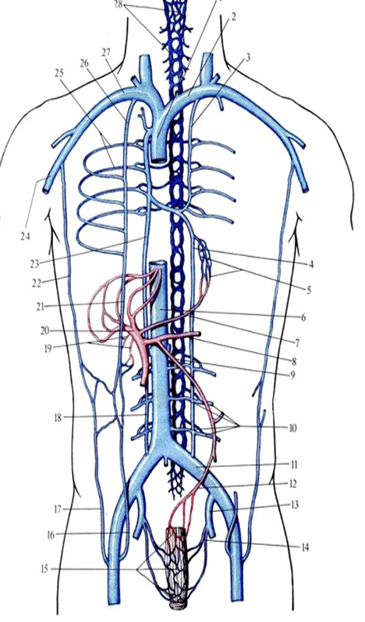

**____________________________________________________________**

**Задание 2.**

**Подпишите на РИСУНКЕ только те вены, которые являются притоками наружной яремной вены и вены занижнечелюстной.**

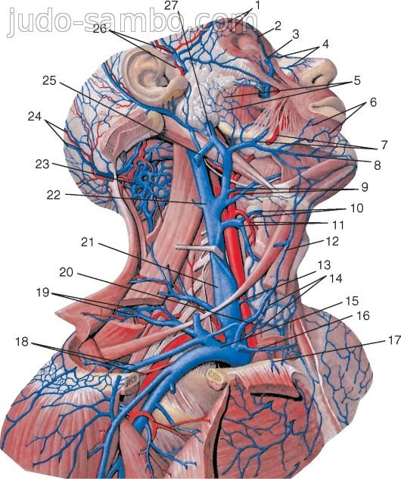

_________________________________________________________________________

**Задание 3.**

Опишите лимфоотток от коленного сустава, используя характеристики структурных элементов лимфатической системы.

**______________________________________________________________**

**ВАРИАНТ 2.**

**Задание 1.**

**Подпишите на РИСУНКЕ только те вены, которые участвуют в образовании кава-кавальных анастомозов.**

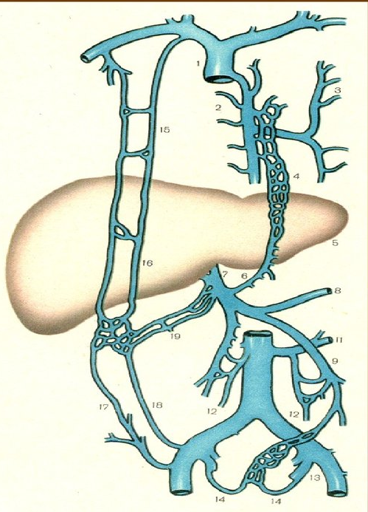

**__________________________________________________________________________**

**Задание 2.**

**Диплоические вены (от чего забирают кровь и куда несут – 4 примера!)**

**(сделать как на схеме)**

Диплоическая вена?

Куда оттекает кровь?

От чего кровь?

**Задание 3.**

**Чем отличаются вены от лимфатических капилляров и чем они похожи?**

**_______________________________________________________________________**

**ВАРИАНТ 3.**

**Задание 1.**

**Представить цифрами вены, объясняющие порто-кавальный анастомоз (отток от прямой кишки) (на рисунке).**



**_______________________________________________________________**

**Задание 2.**

**Ситуационная задача по теме:**

Хирург, обследовав больную, установил расширение вен нижней конечности, потемнение, уплотнение кож в области медиальной лодыжки.

1. Назовите подкожные вены нижней конечности и их притоки?

2. Опишите топографию большой подкожной вены ноги.

**____________________________________________________________**

**Задание 3.**

**Подпишите НА РИСУНКЕ образования органа (обозначенные цифрами).**



13

11

9

8

7

5

3

2

1

________________________________________________________________________